Государственное бюджетное дошкольное образовательное учреждение детский сад № 59 комбинированного вида
Колпинского района Санкт – Петербурга

Составитель: воспитатель
первой квалификационной категории,
Юдкина Ольга Олеговна

(по материалам интернет сайтов)

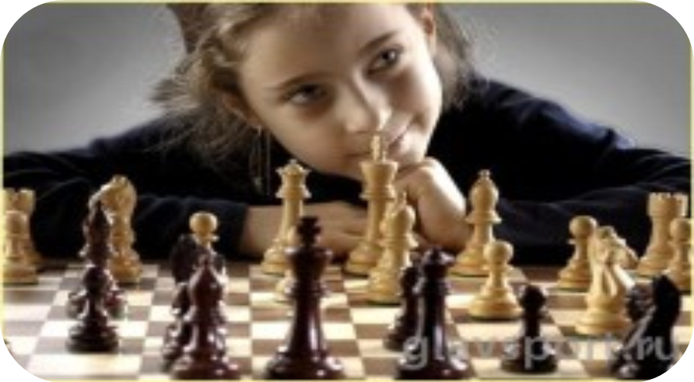

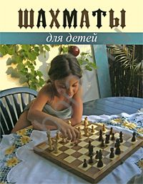

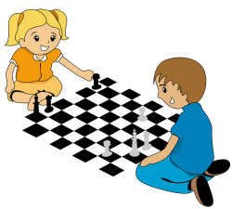
Для ребенка игра в шахматы является очень практичным средством для его своевременного и гармоничного развития. Ребенок прекрасно учится сравнивать и анализировать происходящее вокруг. Скажем так, что у ребенка развивается обширный кругозор, несмотря на то, что шахматная доска не слишком большая по площади. Со временем человек, играющий в шахматы, получает такие ценные качества, как собранность, усидчивость и внимательность. Уверен, что с помощью шахмат можно даже лечить детей от различных форм психологических заболеваний. Ребенок молчит, но думает. В голове у него образуются многочисленные варианты и способы выхода из того или иного положения. Играть в шахматы полезно для работы головного мозга. Существует множество споров среди людей – шахматы это спорт или искусство? Несомненно, что это спорт. Однако такие понятия, как спорт и искусство неразлучны. Не бывает настоящего талантливого спортсмена, который бы не был искусен в своем деле. Большой спорт всегда подразумевает в себе искусство. Почему подавляющее большинство детей, которые играют в шахматы, прекрасно справляются с усвоением таких наук, как математика, физика, черчение?
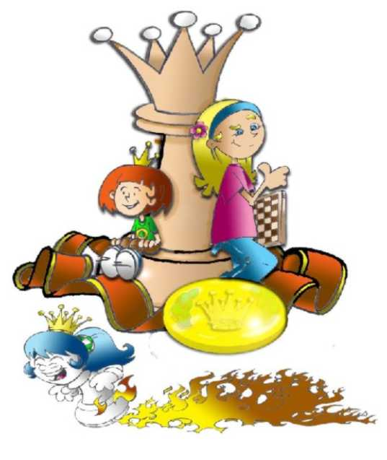
Все дело в том, что основная роль шахмат в жизни ребенка, это математический расчет и логический анализ. В шахматной игре нет места случайностям. Игра в шахматы помогает ребенку учиться на своих ошибках, проигрывать, побеждать и убеждаться в своей правоте в тот или иной момент. Именно поэтому все «большие» шахматисты благодарят друг друга за игру и за полученный ценнейший опыт. Шахматная игра всегда начинается и заканчивается с рукопожатия. Для ребенка такие жесты с самого малого возраста будут крайне полезными – в дальнейшем такой ребенок вряд ли будет агрессивным и жестоким.
Шахматы для малышей – это лучшее воспитание.

